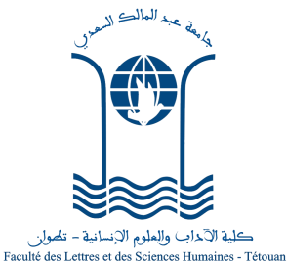
مسلك الجغرافيا وإعداد المجال
2020- 2019الدورة الربيعية
الفصل الرابع

إعلان

تطبيقات مورفوبنيوية
(مجموعة 5)

تخبر ذة. نسرين بن ادريس، أنه تقرر إجراءامتحان وحدة تطبيقات مورفوبنيوية عن بعد،من 6 إلى 8 أكتوبر 2020، وذلك عبر Google meet؛ لذا يجب على جميع طلبة المجموعة إرسال إسمهم الكامل بالفرنسية وكذا رقم أبوجي عبر رسالة للبريد الإلكتروني nbendriss@uae.ac.ma،قصد تأكيد مشاركتهم في الإمتحان، وذلك قبل 4 أكتوبر 2020.

بالتوفيق للجميع

*: بعد التوصل بإسم الطالب(ة) وتأكيده(ا) المشاركة في الإمتحان، سوف يتم بعث رابط الدخول للمنصة عبر البريد الإلكتروني.

